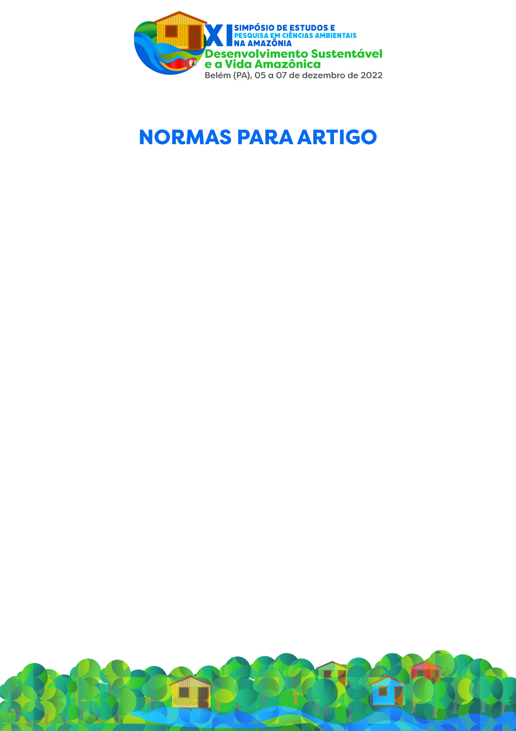

Artigo deverá ser redigido em português e enviado na aba ARTIGOS do site do XI SIMPÓSIO DE ESTUDOS E PESQUISAS EM CIÊNCIAS AMBIENTAIS NA AMAZÔNIA (Clique aqui) em Microsoft Office Word 2007 e/ou versões superiores. Não será aceito Artigo Completo em formato PDF. E conter os seguintes itens:

Página de rosto
  - Título e subtítulo do Artigo (título em Times New Roman, caixa alta, tamanho 12,
negrito, centralizado).
  - Nomes do autor (com e-mail) e co-autores (Times New Roman, tamanho 12, sem negrito e centralizado), O número máximo de autores deverá ser de até 7 (sete) integrantes.
  - Maior formação acadêmica do autor e coautores (graduação, especialização, mestrado, doutorado ou pós-doutorado). Nomes das instituições em que atuam autor e co-autores. (Times New Roman, tamanho 12, sem negrito e centralizado).
  - Inserir Resumo (título do Resumo em Times New Roman, caixa alta, tamanho 12, negrito, espaçamento simples, centralizado). O texto do Resumo deverá possuir tamanho 12, espaçamento simples, ser justificado e deverá possuir de 150 a 300 palavras. Além disso, deverá contemplar o Objeto de estudo, Formulação do problema, Justificativa, Objetivos, Metodologia, Resultados e Conclusão.

  - Palavras-chave: 3 (três), Fonte Times New Roman 12, Justificado e separadas por ponto.

  - Não inserir Abstract. Não inserir Keywords.

  - Área de Interesse do Simpósio: (Para identificar essa área acesse o site do X SIMPÓSIO DE ESTUDOS E PESQUISAS EM CIÊNCIAS AMBIENTAIS NA AMAZÔNIA (Clique aqui))

Conteúdo
- O artigo deverá possuir no mínimo 5 laudas e no máximo 10 laudas, contendo todo arquivo. O artigo precisa possuir resultados. O texto deverá apresentar recuo na primeira linha do parágrafo de 1,25 cm, estar justificado, ser apresentado em fonte Times New Roman, tamanho 12. O espaçamento entre linhas deverá ser de 1,5; normalizados segundo a ABNT.
  - As citações devem seguir a norma da ABNT NBR 10520:2002.

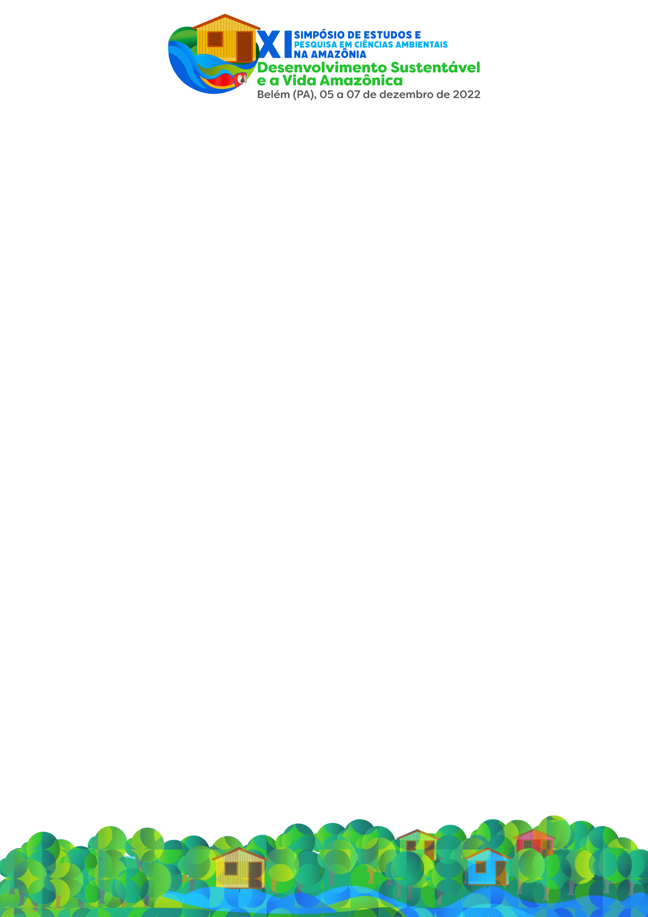

  - As notas de rodapé devem possuir tamanho 11, Times New Roman, espaçamento simples e serem justificadas.
  - As citações diretas de 4 ou mais linhas devem vir em tamanho 11, espaço simples, justificado, com recuo à esquerda de 4 cm.
  - A organização sugerida (não obrigatória) para o corpo do texto deve seguir esta ordem: Introdução, Material e Métodos (Metodologia), Resultados e Discussão, Conclusão e Referências.
  - Os autores devem fazer revisão cuidadosa de língua portuguesa do texto antes de enviá-lo.
  - Os artigos aceitos estarão sujeitos a alterações editoriais, gramaticais, ortográficas e outras, que visem adequá-los ao propósito, formato e estrutura dos anais do Simpósio.
  - Gráficos, figuras (em formato JPEG) tabelas e quadros devem ter citação no texto, numeração sequencial, enunciados, legendas, fontes, créditos, escalas e outras informações pertinentes, e devem ser utilizados quando estritamente necessários.
  - Qualquer que seja a ilustração (Figura, Gráfico, Tabela, Quadro e outra), sua identificação aparece na parte superior. Na parte inferior é obrigatório identificar a fonte consultada, mesmo que seja dos autores.
  - As referências bibliográficas deverão ser colocadas no final do texto, dispostas em ordem alfabética, por autor. As referências devem seguir a norma da ABNT NBR 6023/2018.
  - As páginas devem ser numeradas na margem inferior direita, inclusive a primeira página.

Cada participante do evento poderá ter no máximo até 1 (um) artigo como autor e como co-autor no máximo até 2 (dois) artigos, se for detectado que o participante ultrapassou o limite de artigos no evento como autor e co-autor, os trabalhos subsequentes serão retirados do evento.

